剑阁县开封工业园区污水处理厂及配套管网建设项目

公众参与说明

二0二一年七月

概述
公众参与是建设项目环境影响评价工作的重要组成部分，是项目建设单位、评价单位与人民群众之间的一种双向交流。通过公众参与，可以了解公众关心的环境问题，以便有关部门制定出切实可行的环境保护措施，确保项目实现良好的社会经济效益。
根据《环境影响评价公众参与办法》（生态环境部第4号令）规定，2019年8月，剑阁县开封工业园区污水处理厂及配套管网建设项目在剑阁县人民政府网站上进行了第一次公示。建设单位于2020年2月在剑阁县开封工业园区污水处理厂及配套管网建设项目环境影响报告书征求意见稿形成后，在剑阁县人民政府网站上进行了第二次公示，在项目所在地及涉及乡镇进行了张贴公告进行公示，公示时间均为10个工作日；同时在广元日报上进行了2次登报公示。由于后期项目设计调整，污水处理工艺发生改变，报告内容进行了相应调整，于2021年6月进行了征集意见稿补充公示。
环境影响报告书征求意见稿编制过程中、第二次公示及补充公示期间，建设单位未收到公众反馈的意见信息，总体来说公众对本项目的建设持支持态度，并对本项目提出的各项环保措施表示认可。

首次环境影响评价信息公开情况

公开内容日期
建设单位于2019年8月确定环境影响报告书编制单位，并与环评单位四川锦美环保股份有限公司签订了委托书；并根据相关要求于2019年8月12日在剑阁县人民政府网站进行了项目的第一公示，将项目建设名称、建设内容、建设单位及环评单位联系方式对社会予以了公示，告知公众我单位本项目目前正在进行环境影响评价工作。其公开内容如下：
表2-1 第一次公示内容
剑阁县开封工业园区污水处理厂及配套管网建设项目环境影响评价第一次公示

受中共剑阁县委JMRH发展委员会办公室的委托，四川锦美环保股份有限公示承担“剑阁县开封污水处理厂及配套管网建设项目”的环境影响评价工作。为维护项目所在区域公众的合法环境权益，更全面地了解该项目影响区的环境背景信息，发现潜在的环境问题，弥补项目环境影响评价工作中可能出现的疏忽和遗漏，按照《中华人民共和国环境影响评价法》、《建设项目环境保护管理条例》、《环境影响评价公众参与办法》（部令第4号）等的有关规定，对本项目公众参与进行环境影响评价第一次公示，以听取社会各界对剑阁县开封工业园区污水处理厂及配套管网建设项目的环境影响及有关环境保护工作的意见和建议，公示材料如下：

一、建设项目概况
1、项目名称：剑阁县开封工业园区污水处理厂及配套管网建设项目
2、建设地点：剑阁县开封镇龙桥村
3、建设性质：新建

4、建设内容：新建污水处理厂一座，总规模为8000m³/d，并配套建设污水管网约15km。

二、建设项目的建设单位和联系方式
建设单位：
通讯地址：剑阁县下寺镇剑门大厦14楼
联系人：母先生
联系电话：13981253490
Email：1448760706 @qq.com

三、承担评价工作的环境影响评价机构名称和联系方式
评价单位：四川锦美环保股份有限公司
通讯地址：成都市锦江区金石路166号天府宝座B座
联系人：张女士
联系电话：028-85325801
Email：315943012@qq.com

四、公众意见表

附件：建设项目环境影响评价公众意见表

五、提交公众意见的方式和途径

公众可在本公告发布后，以信函、电话、传真和电子邮件或其他便利的方式与建设单位或评价单位联系，提交公众意见表，提出关于该项目建设及环境影响评价工作的意见和看法。
本公示时间自公示之日起10个工作日内有效，发表意见的公众请注明发表日期、真实姓名和联系方式，以便根据需要反馈。
本项目在确定环境影响评价单位7个工作日内对建设项目进行了第一次公示，公示方式为建设项目所在地的公开网站（剑阁县人民政府网站），公示的内容涵盖了《环境影响评价公众参与办法》（生态环境部第4号令）要求的所有需公开的内容，因此，本项目的第一次公示符合相关要求。

公开方式

网络
本项目选取的首次公开载体为网络公示，公示网站为剑阁人民政府网站（http://www.cnjg.gov.cn/articleinfo.aspx?id=50784），符合《环境影响评价公众参与办法》（生态环保部第4号令）“在建设项目所在地公共媒体网站或建设项目所在地相关政府网站公开”的要求，其公示时间为2019年8月12日至2019年8月23日，其截图如下。

图1 项目第一次网上公示截图

其他
本项目第一次公示未采取其他方式。

公众意见情况
项目在第一次公示至环境影响报告书征求意见稿编制过程中，建设单位未收到公众反馈意见。

征求意见稿公示情况

公示内容及时限
（1）征集意见稿公示
建设单位在环境影响报告书征求意见稿形成后，在剑阁县人民政府网站、广元日报及项目所在地及涉及乡镇张贴等三种方式同步进行了本项目的第二次公示，将环境影响报告书征求意见稿全文的网络链接及查阅纸质报告书的方式途径、征求意见的公众范围、公众意见表的网络链接、公众提出意见的方式和途径、公众提出意见的起止时间对社会予以了公示，告知公众我单位本项目产生的污染物及污染防治措施。
其公开内容如下：
表3-1 第二次公示内容
剑阁县开封工业园区污水处理厂及配套管网建设项目
环境影响评价第二次公示

受中共剑阁县的委托，四川锦美环保股份有限公司承担“剑阁县开封工业园区污水处理厂及配套管网建设项目”的环境影响评价工作。为维护项目所在区域公众的合法环境权益，更全面地了解该项目影响区的环境背景信息，发现潜在的环境问题，弥补项目环境影响评价工作中可能出现的疏忽和遗漏，按照《中华人民共和国环境影响评价法》、《建设项目环境保护管理条例》、《环境影响评价公众参与办法》（部令第4号）等的有关规定，对本项目公众参与进行环境影响评价第二次公示，以听取社会各界对项目的环境影响及有关环境保护工作的意见和建议，公示材料如下：

一、建设项目概况
1、项目名称：剑阁县开封工业园区污水处理厂及配套管网建设项目
2、建设地点：剑阁县开封镇龙桥村
3、建设性质：新建

4、建设内容：新建污水处理厂一处，设计污水处理厂总规模为8000m³/d，近期规模2000 m³/d，新建配套管网约15km。项目设计采用“一体化提升泵房（含粗格栅）+细格栅及旋流沉砂池+事故调节池+一体化设备+臭氧接触氧化（远期）+紫外线消毒+人工湿地”工艺；出水执行《四川省岷江、沱江流域水污染物排放标准》（DB51/2311-2016）中表1相关标准，其中主要污染物（COD、氨氮、TP）执行《地表水环境质量标准》（GB3838-2002）中III类水域标准；尾水最终排入马灯河。
二、环境影响报告书征求意见稿及公众意见表
1、建设项目环境影响评价公众意见表：见附件1
2、环境影响报告书征求意见稿全文：见附件2
三、查阅纸质报告书的方式和途径
查阅纸质报告书请致电：028-85325801
联系人：张女士
四、征求公众意见的范围
本项目评价范围内的单位、居民以及任何关心该项目建设的专家、学者、政府职员、普通群众等。
五、公众提出意见的方式和途径
即日起，公众可采取向建设单位打电话、发送信函、传真、电子邮件等方式，发表对工程建设及环境的意见看法，发表意见的同时请提供详尽的联系方式，以方便对您提出的意见进行及时回复。
通讯地址：剑阁县下寺镇剑门大厦14楼
联系人：母先生
联系电话：13981253490
Email：1448760706 @qq.com
环境影响评价编制单位：四川锦美环保股份有限公司
通讯地址：成都市锦江区金石路166号天府宝座B座
联系人：张女士
联系电话：028-85325801
Email：315943012@qq.com

六、公众提出意见的起止时间
本项目公示时间为：自本次公示发布之日起10个工作日内。
本项目在环境影响报告书征求意见稿形成后对建设项目进行了第二次公示，公示方式为网路平台、报纸、张贴三种方式同步公开，其中公示的网络平台为建设项目所在地的公开网站（剑阁县人民政府网站），公示时间为10个工作日；公示的报纸为项目所在地公众易于接触的报纸（广元日报），公开次数为2次；张贴公示为张贴在项目所在地及涉及乡镇，公示时间为10个工作日。以上三种方式公示的内容均涵盖了《环境影响评价公众参与办法》（生态环保部第4号令）要求的所有需公开的内容，并附了公众意见表及环境影响报告书征求意见稿全文的网络链接，因此，本项目的第二次公示符合《环境影响评价公众参与办法》（生态环保部第4号令）的要求。
（2）征集意见稿补充公示
由于后期项目设计调整，污水处理工艺发生改变，报告内容进行了相应调整，故进行征集意见稿补充公示。
表3-2 补充公示内容
剑阁县开封工业园区污水处理厂及配套管网建设项目环境影响评价补充公示

根据《中华人民共和国环境影响评价法》、《建设项目环境保护管理条例》、《环境影响评价公众参与办法》（部令第4号）等的有关规定，剑阁县开封工业园区污水处理厂及配套管网建设项目环评工作分别于2019年8月及2020年2月日进行了两次网上公示。
由于后期项目设计调整，污水处理工艺发生改变，报告内容进行了相应调整，故进行环评补充公示。公示具体内容如下：

一、建设项目概况
1、项目名称：剑阁县开封工业园区污水处理厂及配套管网建设项目
2、建设地点：剑阁县开封镇龙桥村
3、建设性质：新建
4、建设内容：新建污水处理厂一处，设计污水处理厂规模为2000m³/d，新建配套管网约14.14km。项目设计采用“一体化提升泵房（含粗格栅）+细格栅及旋流沉砂池+事故调节池+改良A²/O+高效沉淀池+反硝化滤池+紫外线消毒+人工湿地”工艺；出水执行《四川省岷江、沱江流域水污染物排放标准》（DB51/2311-2016）中表1相关标准，其中主要污染物（COD、氨氮、TP）执行《地表水环境质量标准》（GB3838-2002）中III类水域标准；尾水最终排入马灯河。
二、环境影响报告书征求意见稿及公众意见表
1、建设项目环境影响评价公众意见表：见附件1
2、环境影响报告书征求意见稿全文：见附件2
三、查阅纸质报告书的方式和途径
查阅纸质报告书请致电：028-85325801
联系人：张女士
四、征求公众意见的范围
本项目评价范围内的单位、居民以及任何关心该项目建设的专家、学者、政府职员、普通群众等。
五、公众提出意见的方式和途径
即日起，公众可采取向建设单位打电话、发送信函、传真、电子邮件等方式，发表对工程建设及环境的意见看法，发表意见的同时请提供详尽的联系方式，以方便对您提出的意见进行及时回复。
通讯地址：剑阁县下寺镇剑门大厦14楼
联系人：母先生
联系电话：13981253490
Email：1448760706 @qq.com
环境影响评价编制单位：四川锦美环保股份有限公司
通讯地址：成都市锦江区金石路166号天府宝座B座
联系人：张女士
联系电话：028-85325801
Email：315943012@qq.com

公示方式

网络
（1）第二次公示
本项目第二次公示选取的网络平台为剑阁县人民政府网站（ http://www.cnjg.gov.cn/articleinfo.aspx?id=64591），公示时间为10个工作日，符合《环境影响评价公众参与办法》（生态环保部第4号令）“在建设项目所在地公共媒体网站或建设项目所在地相关政府网站公开，且持续公开期限不得少于10个工作日”的要求，其公示时间为2020年2月20日至2020年3月4日，其截图如下。

图2 项目第二次公示截图（网络平台）
（2）补充公示
本项目补充公示选取的网络平台为剑阁县人民政府网站（http://www.cnjg.gov.cn/new/detail/20210616113436156.html），符合《环境影响评价公众参与办法》（生态环保部第4号令）相关要求，其公示时间为2021年6月16日，其截图如下。

图3 补充公示截图（网络平台）

报纸
本项目第二次公示选取的报纸公示平台为广元日报，在征求意见的10个工作日内公开次数为2次，符合《环境影响评价公众参与办法》（生态环保部第4号令） “通过建设项目所在地公众易于接触的报纸公开，且在征求意见的10个工作日内公开信息不少于2次”的要求，其登报日期分别为2020年3月3日和2020年3月4日，其截图如下。

图3 项目第二次公示截图（登报）

张贴
本项目第二次公示选取的张贴地点为项目所在地及涉及乡镇，公示时间为10个工作日，符合《环境影响评价公众参与办法》（生态环保部第4号令）“通过建设项目所在地公众易于知悉的场所张贴公告的方式公开，且持续公开期限不得少于10个工作日”的要求，其张贴日期为2020年2月20日至200年3月4日，其截图如下。
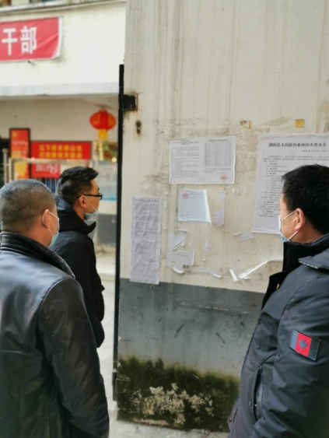 | 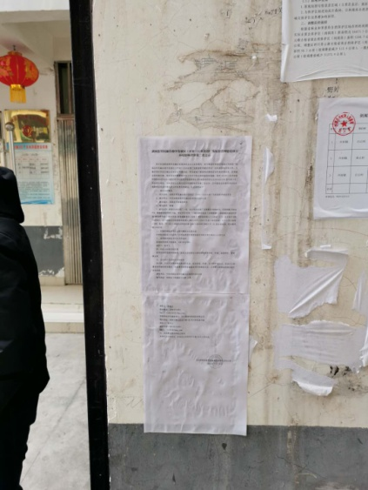 | 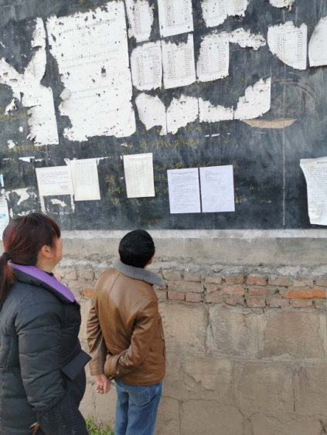
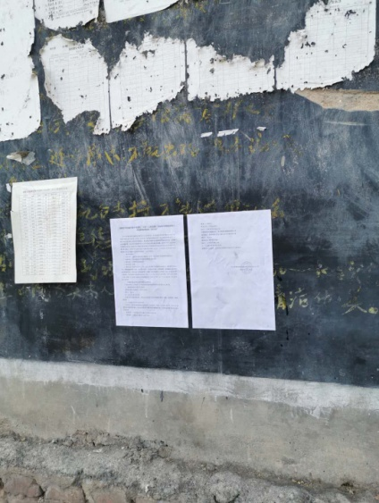 | 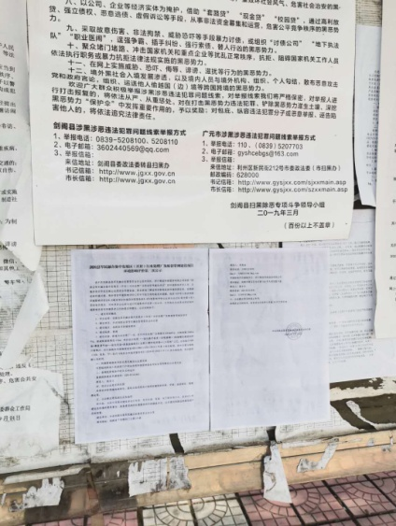 | 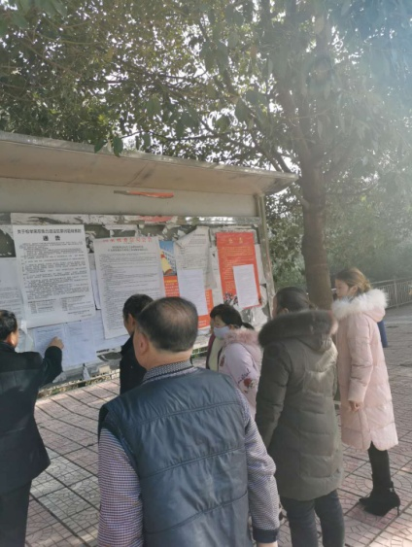
图4 项目第二次公示截图（现场张贴）

其他
本项目第二次公示及补充公示未采取其他方式进行公示。

查阅情况
在征求意见稿公示及补充公示过程中，共有0人联系我单位查阅项目征求意见稿。

公众提出意见情况
在征求意见稿公示及补充公示过程中，我单位共收到0份公众提交的公众意见表。

其他公众参与情况
本项目在整个公众参与调查过程中，公众对其的质疑性意见不多，因此建设单位未进行深度公众参与。

公众座谈会、听证会、专家论证会等情况
由于公众对本项目质疑性意见不多，建设单位未进行公众座谈会、听证会及专家论证会。

其他公众参与情况
本项目未进行其他公众参与方式。

宣传科普情况
本项目未采取科普宣传方式。

5公众意见处理情况

公众意见概述和分析
在本项目两次公示及补充公示过程中，本单位未收到公众意见反馈。

公众意见采纳情况
项目未收到公众反馈意见。

公众意见未采纳情况
本项目无未采纳公众意见的情况。

其他
本项目未收集公众参与调查表。

6诚信承诺
我单位已按照《环境影响评价公众参与办法》（生态环境部第4号令）要求，在剑阁县开封工业园区污水处理厂及配套管网建设项目环境影响报告书编制阶段开展了公众参与工作，在环评征求意见稿编制、二次公示及补充公示过程中，均未收到公众反馈意见，并按照要求编制了公众参与说明。
我单位承诺，本次提交的《剑阁县开封工业园区污水处理厂及配套管网建设项目环境影响评价公众参与调查》内容客观、真实，未包含依法不得公开的国家秘密、商业秘密、个人隐私。如存在弄虚作假、隐瞒欺骗等情况及由此导致的一切后果由中共剑阁县委JMRH发展委员会办公室承担全部责任。

承诺时间：2021年07月28日

